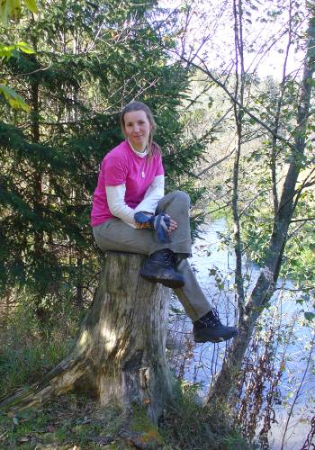
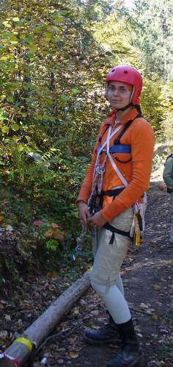
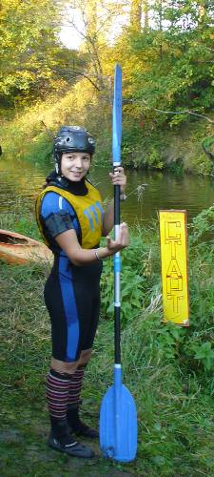
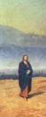
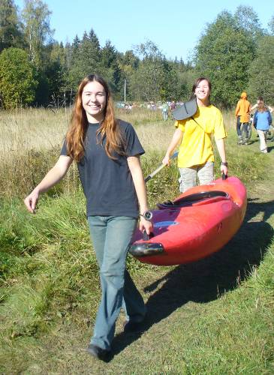
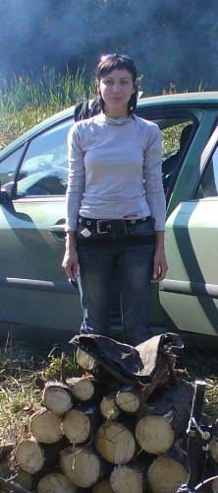
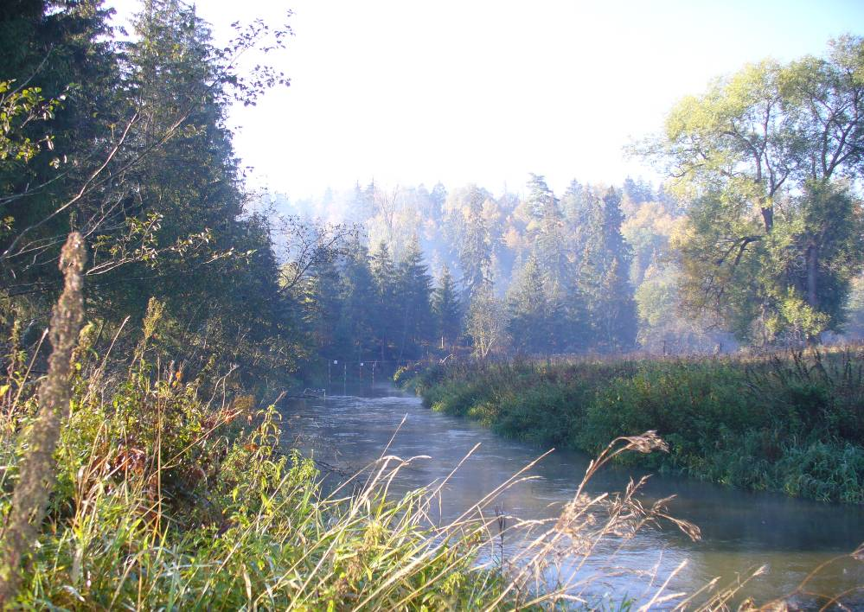
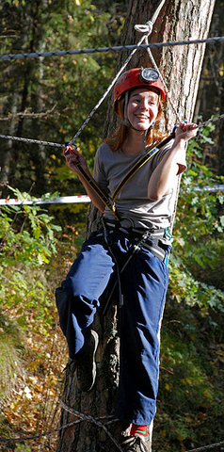

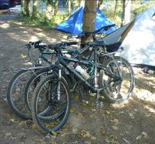
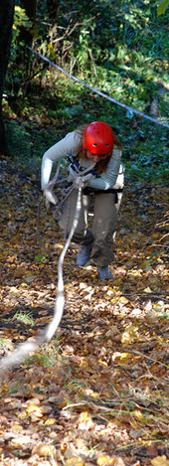
Джонатан Ливингстон
и другие .....
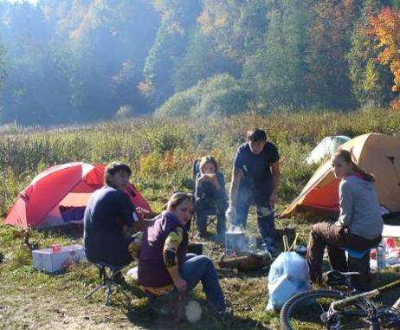
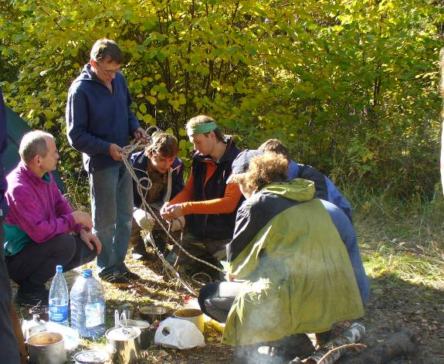

Осень. Разве не прекрасна она в золотом сиянии и пышной окраске умирающих лесов, со своими кроваво-красными закатами и призрачными вечерними туманами, с веселой суетой жатвы, тарахтением нагруженных урожаем тракторов, звонкой перекличкой завершающих летний сезон туристических слётов, галдением ворон, галок и грачей, повсюду в эту пору находящих себе обильный корм?
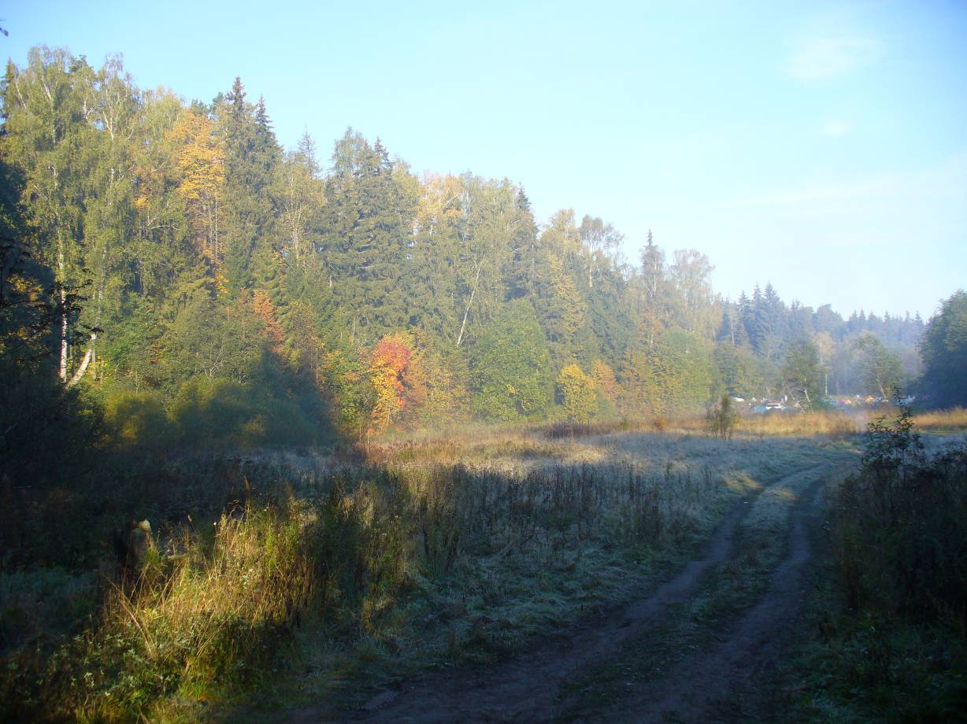
Джонатан Ливнгстон – чайка, умеющая летать, а не только решать системы дифференциальных уравнений различного порядка, поднявшись с крыши Романова Двора, легко набрал высоту и взял курс на запад. Внутри звучал голос: «Джонатан, на Малой Истре в эти выходные состоится объединённый слёт туристических клубов, отрывай свою задницу от компьютера и тащи её под Новый Иерусалим - не пожалеешь.».
Этот же голос звучал в душах многих сотен других романтиков, как набат, созывая их в осенний лес на проводы летнего сезона 2007. Собирались велотуристы, байдарочники, альпинисты, спелеологи и прочий туристический люд - себя показать, на других посмотреть. Съезжались, захватив с собой гитары, песни, байки и анекдоты про походы прошедшего сезона. Лес близ деревеньки Леоново, начиная с вечера пятницы,
постепенно пропитывался атмосферой праздника.
Первыми на поляне слёта появилось семейство Кубаревых. За ними, ночью, стали подходить команды участвовавшие в ночном оринтировочном кросс – походе. Основная масса народа подъехала в субботу с утра.

Впервые закрытие сезона отмечали вместе три клуба: Тушинский клуб туристов, Турклуб Перово, Московский клуб велотуристов.
Мать - Природа благословила новорожденную троицу , ознаменовав, открытие слёта началом долгожданного бабьего лета.
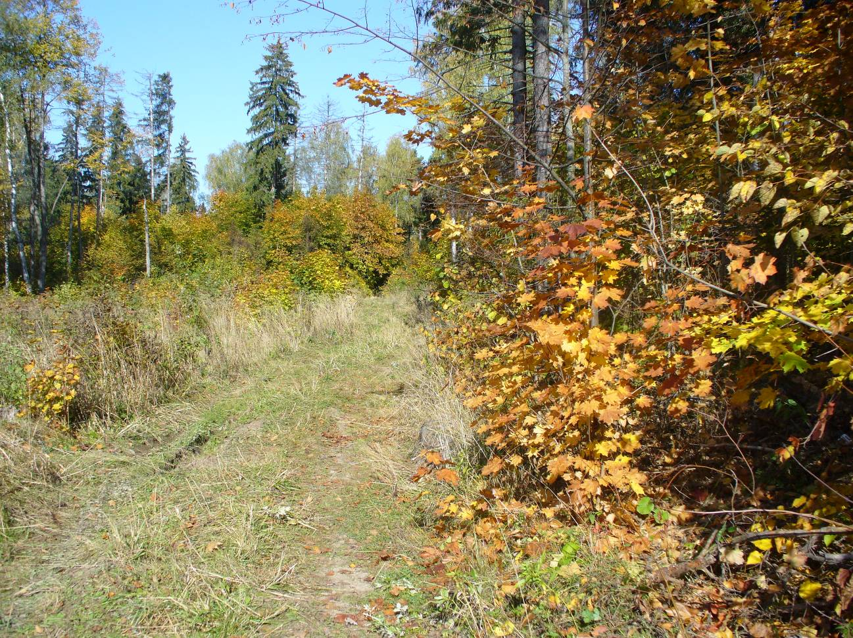
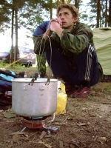
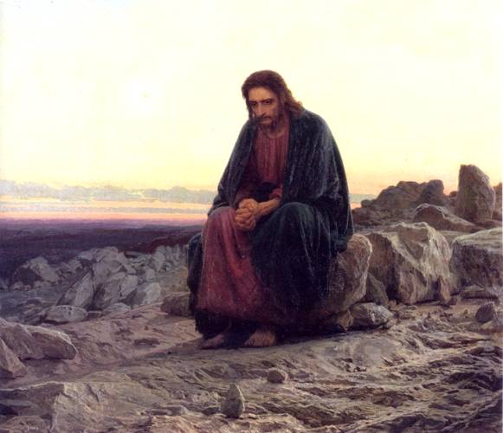
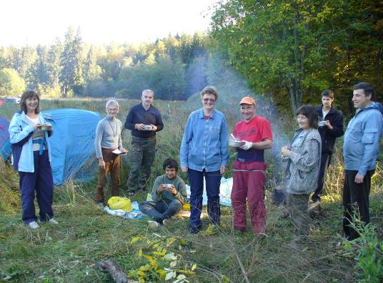
Явление не удивительное, ведь, как известно, сам Христос был туристом. Из библии мы знаем о его последних трёх годах жизни, связанных с пешим туризмом, когда он водил вокруг старого Иерусалима двенадцать своих учеников – нищих туристов. Но биографы пропускают предыдущие восемнадцать лет. Возможно, мы бы узнали об увлечениях альпинизмом, спелеологией, водным туризмом, дайвингом. К чему, однако, приводит наклонность давать всем и каждому советы, сопроваждая их моралистическими проповедями.
Итак, слёт начался в 12.00 22 сентября 2007 от Рождества Христова. На торжественном построении был поднят флаг, оглашены
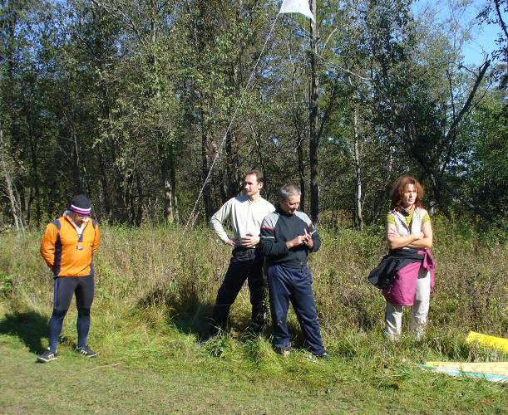
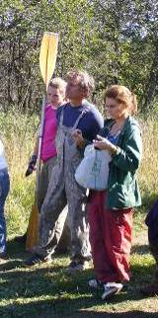
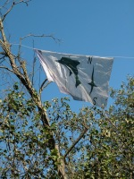

цели и задачи слёта: развитие туризма; знакомство туристов-спортсменов и туристского актива различных тур. объединений между собой; знакомство с особенностями, традициями и достижениями тур. объединений и групп; сравнение подготовленности туристов в различных видах; сравнение технической и др. подготовки в тур. объединениях и группах; дать возможность туристам полноценно потренироваться в различных видах туризма; доставить удовольствие друг другу .
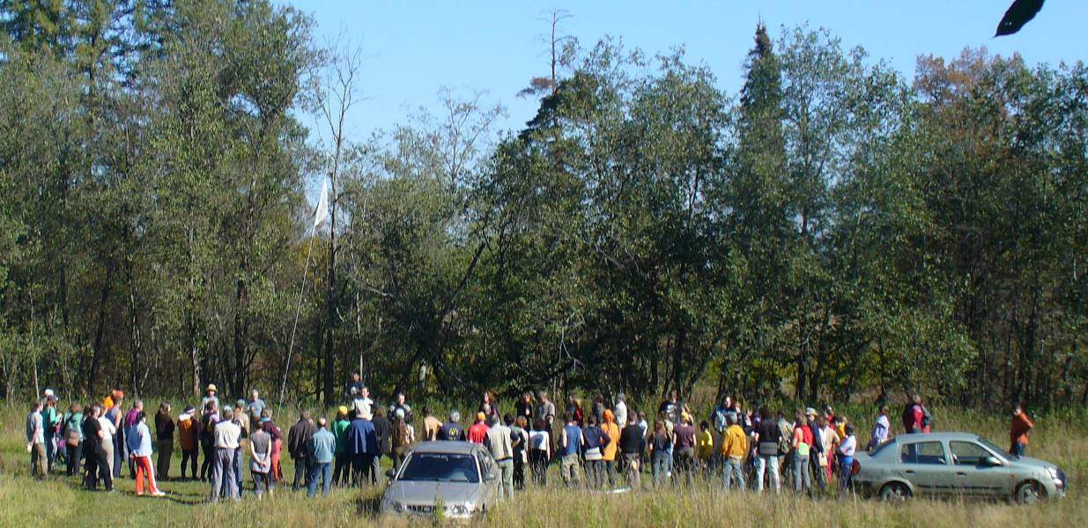
Был дан старт соревнованиям первого дня, а именно: техника водного туризма, фигурное вождение велосипеда, спортивное ориентирование. Для не нашедших в себе силы поддержать честь команды в данных дисциплинах, была натянута воллейбольная сетка, установлены ворота для минифутбола, а также, оставлена возможность самовыразиться в готовке обеда.

